تقـــويم تشـــــخيصي

المؤسسة : بن شناف علي المستوى : السنة الأولى الأستاذ : تومي محمد
الميدان: الهــيكلة والبــناء الحصة : 01
الكفاءة الختامية: يستغل فضاء الممارسة ومعالمه للتشكل والتنقل المنتظم
المعايير: المعيار: التعرف على فضاء الممارسة ومعالمه للتنقل السليم مؤشرات: - تنقل بسيط على حدود فضاء الممارسة
المعيار: أداء تنقل ومشاركة فضاء بشكل سليم ومنظم المؤشرات: التشارك والتنقل في فضاء بنظام محدد
المعيار: التنقل لتشكيل وضعيات حسب أعداد وأشكال محددة المؤشرات: - أداء تشكيلات ووضعيات محددة
- ربط بين التنقل والتشكيل لتنفيذ المطلوب منه
المعيار: الالتزام بأخلاقيات الممارسة المؤشرات : يحترم الغير، يتضامن ، يتسامح
المراحل | محتوى التعلم | محتوى الإنجاز | الزمن | التوجيهات
المرحلة التحضيرية | -تشكيل الفرق حسب المطلوب الوضعية المناسبة للاستجابة | اصطفاف المتعلمين لأداء التحية  + مراقبة الهندام + المناداة مشي خفيف حول الاقماع  القيام بحركات تسخينية للأطراف العلوية والسفلية | 10د | -مشي خفيف  -التركيز والاستجابة لاشارة المعلم
المرحلـــــــــــــــــــة التعلــــــــــــــيمـــــــــــــــية | فضاء الممارسة  ضبط فضاء الممارسة  التشكيلات والتنقلات المنتظمة | المرور خلال مسار محدد فيه مهام يجب القيام بها:  -يقف التلاميذ على شكل قاطرات  الانطلاق يكون داخل الملعب واحترام حدوده  الجري في مسار محدد بصفحات حسب اللون المحدد لكل طفل   | 40د | - الالتزام باللعب داخل الفضاء المتاح  - التركيز الجيد مع المعلم وإشارته للانطلاق.  - التنقل بمختلف الوتائر داخل الملعب  - أمن وسلامة الفوج .
المرحلة الختامية | العودة الى الهدوء | - تجمع المتعلمين والاصطفاف للقيام بحركات خفيف  - يجمع الوسائل المتعلم المكلف بالوسائل  التحية الختامية | 5د | - القيام بالحركات المطلوبة

تقـــويم تشـــــخيصي

المؤسسة : بن شناف علي المستوى : السنة الأولى الأستاذ : تومي محمد
الميدان: الهــيكلة والبــناء الحصة : 02
الكفاءة الختامية: يستغل فضاء الممارسة ومعالمه للتشكل والتنقل المنتظم
المعايير: المعيار: التعرف على فضاء الممارسة ومعالمه للتنقل السليم مؤشرات: - تنقل بسيط على حدود فضاء الممارسة
المعيار: أداء تنقل ومشاركة فضاء بشكل سليم ومنظم المؤشرات: التشارك والتنقل في فضاء بنظام محدد
المعيار: التنقل لتشكيل وضعيات حسب أعداد وأشكال محددة المؤشرات: - أداء تشكيلات ووضعيات محددة
- ربط بين التنقل والتشكيل لتنفيذ المطلوب منه
المعيار: الالتزام بأخلاقيات الممارسة المؤشرات : يحترم الغير، يتضامن ، يتسامح
المراحل | محتوى التعلم | محتوى الإنجاز | الزمن | التوجيهات
المرحلة التحضيرية | -تشكيل الفرق حسب المطلوب الوضعية المناسبة للاستجابة | اصطفاف المتعلمين لأداء التحية  + مراقبة الهندام + المناداة مشي خفيف حول الاقماع  القيام بحركات تسخينية للأطراف العلوية والسفلية | 10د | -مشي خفيف  -التركيز والاستجابة لاشارة المعلم
المرحلـــــــــــــــــــة التعلــــــــــــــيمـــــــــــــــية | فضاء الممارسة  ضبط فضاء الممارسة  التشكيلات والتنقلات المنتظمة | الموقف:  - تقسيم التلاميذ الى أفواج والجري الجماعي داخل الملعب  -يعطي المعلم أشكال متعددة ليؤديها التلاميذ كل فريق على حدى  -منافسة في الأداء بين الفرق يخسر الأقل تنظيما | 40د | - انجاز مختلف التشكيلات جماعيا  - التركيز الجيد مع المعلم وإشارته للانطلاق.  - الحفاظ على التنظيم أثناء الأداء  - أمن وسلامة الفوج .
المرحلة الختامية | العودة الى الهدوء | - تجمع المتعلمين والاصطفاف للقيام بحركات خفيف  - يجمع الوسائل المتعلم المكلف بالوسائل  التحية الختامية | 5د | - القيام بالحركات المطلوبة

وحـــــدة تعـــليمـــــــية
الأستاذ : تومي محمد
المؤسسة: بن شناف علي المستوى: الأولى ابتدائي الميـــدان: الهيكلة والبناء الحصة رقم: 01 الكفاءة الختامية المستهدفة: يستغل فضاء ممارسة ومعالمه للتشكل والتنقل المنتظم
التعلمات: التعرف على كيفية استغلال الفناء والساحة والمحافظة عليهما
المراحل | محتوى التعلم | محتوى الإنجاز | الزمن | التوجيهات
المرحلة التحضيرية | تشكيل الفرق حسب المطلوب  الوضعية المناسبة للاستجابة | اصطفاف المتعلمين لأداء التحية ، مراقبة الهندام + المناداة  مشي خفيف حول الميدان ، القيام بحركات تسخينية  للأطراف العلوية والسفلية  الموقف 01: لعبة الأرقام  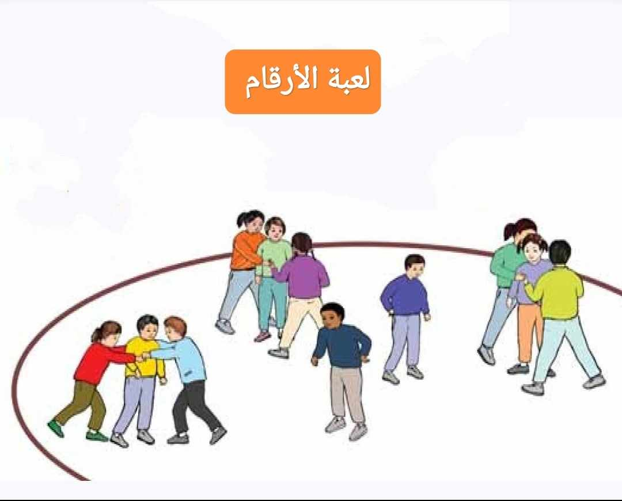  ينتشر المتعلين بشكل عشوائي في الساحة عند الإشارة برقم(أكثر من 03) يشكل التلاميذ مجموعة حسب العدد ، كل مجموعة تنجز بشكل جيد تتحصل على نقطة ، يفوز الفريق الذي تحصل على أكبر عدد من النقاط. | 15د | -مشي خفيف  -الجري الخفيف ضمن مجموعة  -التركيز والاستجابة لإشارة المعلم
المرحلـــــــــــــــــــة التعلــــــــــــــيمـــــــــــــــية | استغلال الفناء  استغلال الساحة | الموقف02 : لعبة الألوان  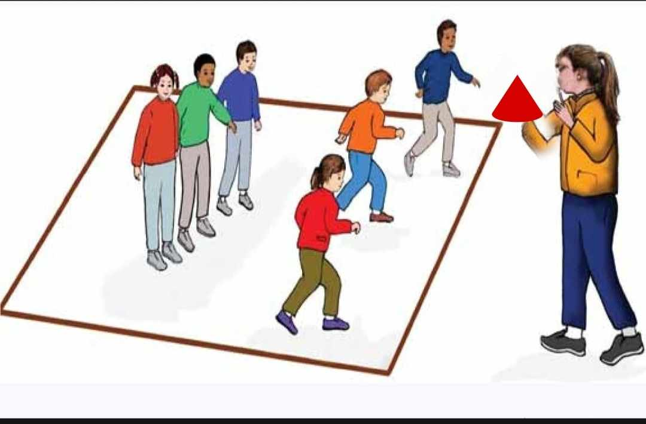  نفس الفرق في الموقف الأول ومع نفس الألوان ينتشر المتعلمين بشكل عشوائي عند الاشارة باللون الاحمر يكوّن الفرق مجموعة في الفناء وعند الاشارة باللون الأصفر يكون الفرق صف عمودي في الساحة (أي متعلم تابع للفريق يتأخر  في  الالتحاق يقصى)  الموقف 03 : لعبة القطار  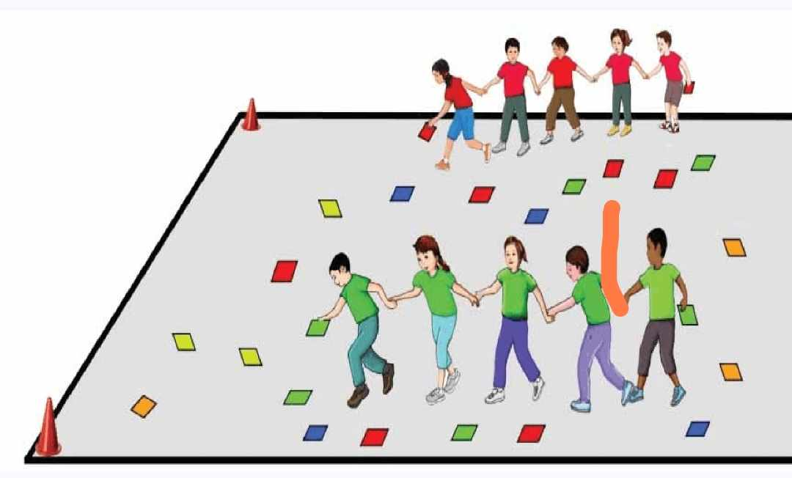  أربع فرق كل فريق له لون على شكل قطار عند الإشارة ينطلق القطار مشيا في الفناء لالتقاط البطاقات (صفحات) من الفناء كل فريق يلتقط لونه وعند الانتهاء يعيدون توزيعه في الساحة يفوز من يحافظ على شكل القطار وينهي جمع البطاقات بشكل جيد | 35د | - ثبات عناصر الفريق في مكانهم.  - التركيز الجيد مع المعلم وإشارته .  - الاستجابة السريعة  - عدم الاصطدام بزملائه عند التحولات.
المرحلة الختامية | - العودة الى الهدوء | - تجمع المتعلمين والاصطفاف للقيام بحركات خفيفة  - يجمع الوسائل المتعلم المكلف بالوسائل  التحية الختامية | 5د | - القيام بالحركات المطلوبة
وحــــدة تعـــليميــــة
الأستاذ : تومي محمد
المؤسسة: بن شناف علي المستوى: الأولى ابتدائي الميـــدان: الهيكلة والبناء الحصة رقم: 02 الكفاءة الختامية المستهدفة: يستغل فضاء ممارسة ومعالمه للتشكل والتنقل المنتظم
التعلمات: التعرف على كيفية استغلال الملعب والرواق والمحافظة عليهما
المراحل | محتوى التعلم | محتوى الإنجاز | الزمن | التوجيهات
المرحلة التحضيرية | تشكيل الفرق حسب المطلوب  الوضعية المناسبة للاستجابة | اصطفاف المتعلمين لأداء التحية ، مراقبة الهندام + المناداة  مشي خفيف حول الميدان ، القيام بحركات تسخينية  للأطراف العلوية والسفلية  الموقف 01: لعبة الحيوانات  ينتشر المتعلين بشكل عشوائي في الساحة عند الإشارة برقم 1 (قط) يقف المتعلم على شكل قط (على اربعة) ، عند الإشارة ب2 (ضفدع ) يقفز المتعلم على شكل الضفدع ، عند الإشارة برقم 3 (ثعبان) ستلقي الطفل على البطن . يخسر كل من لم يستجيب بشكل جيد | 15د | -مشي خفيف  -الجري الخفيف ضمن مجموعة  -التركيز والاستجابة لإشارة المعلم
المرحلـــــــــــــــــــة التعلــــــــــــــيمـــــــــــــــية | استغلال الملعب  استغلال الرواق | الموقف02 : لعبة الألوان  ينتشر المتعلمين في الساحة بشكل عشوائي عند الاشارة بلون احدى الفرق يكوّن مجموعة الرواق ويبقى بقية الفرق داخل الملعب (أي متعلم تابع للفريق يتأخر في الالتحاق يقصى)  الموقف 03 : لعبة القطار  أربع فرق ينتشرون داخل الملعب كل فريق له لون على شكل قطار عند الإشارة ينطلق القطار مشيا لالتقاط البطاقات (صفحات) الموزعة داخل الملعب فقط كل فريق يلتقط لونه يفوز من يحافظ على شكل القطار وينهي جمع البطاقات بشكل جيد  ملاحظة : يتم وضع صفحات في الرواق وفي الساحة أيضا لتشتيت الانتباه | 35د | - ثبات عناصر الفريق في مكانهم.  - التركيز الجيد مع المعلم وإشارته .  - الاستجابة السريعة  - عدم الاصطدام بزملائه عند التحولات.
المرحلة الختامية | - العودة الى الهدوء | - تجمع المتعلمين والاصطفاف للقيام بحركات خفيفة  - يجمع الوسائل المتعلم المكلف بالوسائل  التحية الختامية | 5د | - القيام بالحركات المطلوبة

وحــــدة تعـــليميــــة
الأستاذ : تومي محمد
المؤسسة: بن شناف علي المستوى: الأولى ابتدائي الميـــدان:. الهيكلة والبناء الحصة رقم: 03 الكفاءة الختامية المستهدفة: يستغل فضاء الممارسة ومعالمه للتشكل والتنقل المنتظم
التعلمات: التعرف على حدود ميدان الممارسة عند الأداء
المراحل | محتوى التعلم | محتوى الإنجاز | الزمن | التوجيهات
المرحلة التحضيرية | تشكيل الفرق حسب المطلوب  الوضعية المناسبة للاستجابة | المناداة اصطفاف المتعلمين لأداء التحية + مراقبة الهندام  القيام بحركات تسخينية للأطراف العلوية والسفلية  الموقف01: صافرة صافرتين  أربع فرق متساوية في العدد على شكل قاطرات متباعدة عند الاشارة بصافرة واحدة يقفز المتعلمون قفزة واحدة، عند الاشارة بصافرتين يقفز المتعلمون قفزتين مع بعض الفريق الذي يؤدي بشكل جيد له نقطة والذي يجمع أكبرعدد من النقاط هو الفائز. | 15د | -مشي خفيف  -الجري ضمن مجموعة  -التركيز والاستجابة لاشارة المعلم
المرحلـــــــــــــــــــة التعلــــــــــــــيمـــــــــــــــية | حدود ميدان الممارسة | الموقف 02: لعبة الأشكال  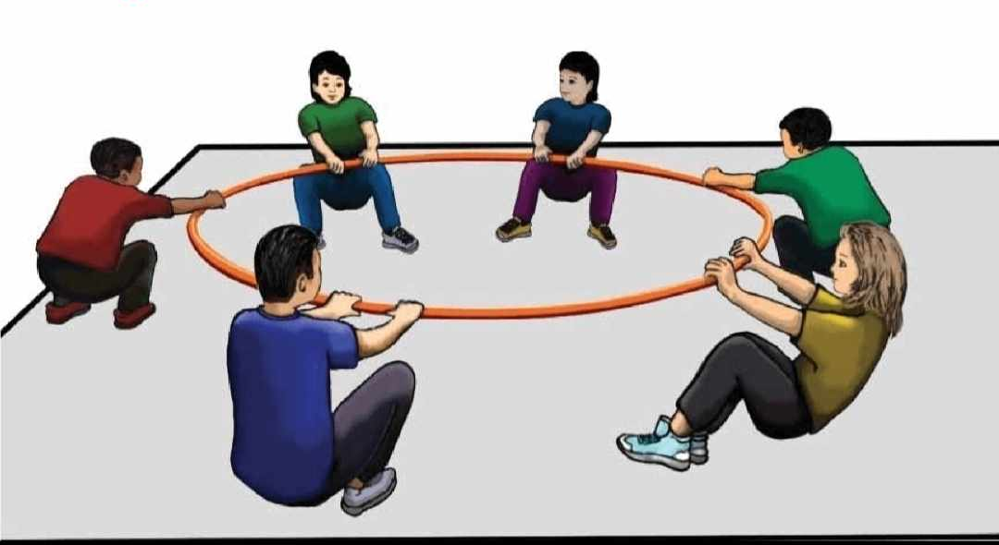  أربع فرق متساوية في العدد متقاربة في القدرة ، ينتشر المتعلمون في الساحة بشكل عشوائي عند الاشارة ب دائرة كل فريق يطبق دائرة في نصف الميدان وعند الاشارة بمربع يطببق الفريق ، يفوز الفريق الذي يؤدي بشكل جيد ويطبق في المكان المتفق عليه  الموقف 03: لعبة الاشكال المرقمة  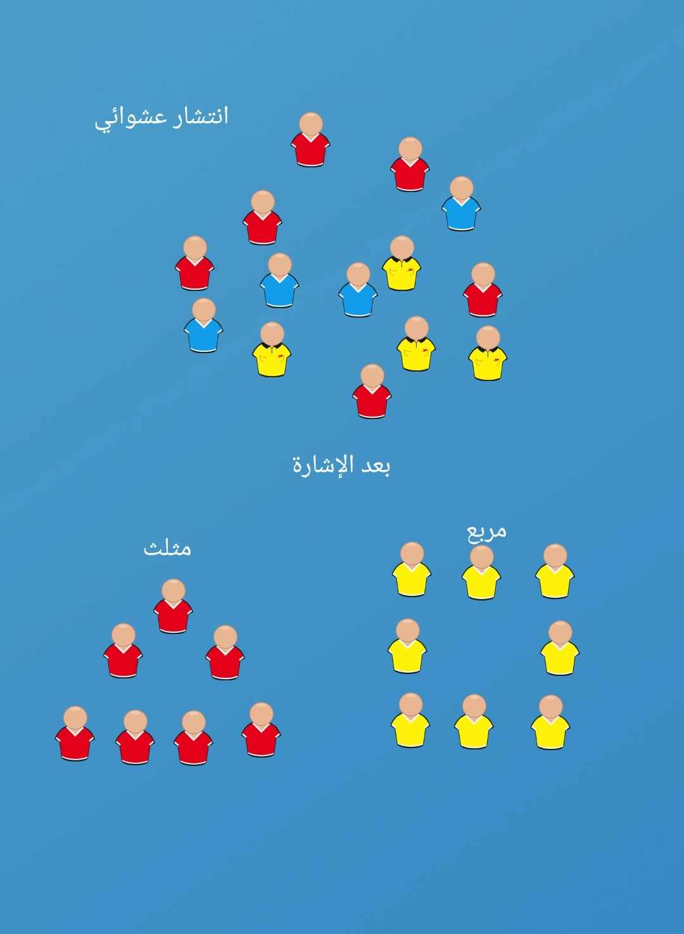  ينتشر المتعلمون بصفة عشوائية في الملعب عند الاشارة يتم الاتفاق على الشكل ومكان تطبيقه قبل بداية اللعبة مثلا (مثلث) عند الاشارة برقم 5 مثلا يتم تشكيل مثلث من 5 أطفال المتعلم الذي لا يستجيب يقصى .  المرحلة 02 : يتم تغيير الأشكال الى ( مربع ، دائرة ) | 35د | .  -تجنب اسقاط الزميل أو ابعاده عن الطريق أثناء الجري  - التركيز الجيد مع المعلم وإشارته للانطلاق.  - الاستجابة السريعة  -التذكير بالروح الرياضية وتقبل الخسارة.
المرحلة الختامية | - التوقف عند الإشارة.  - الاصطفاف إتباع إشارة المعلم | - تجمع المتعلمين والاصطفاف للقيام بتمارين تمديد  - يجمع الوسائل المتعلم المكلف بالوسائل  التحية الختامية | 05د | - القيام بالحركات المطلوبة  - التركيز على ما يصدر من المعلم

وحـــــــدة تعــــــليميـــة
الأستاذ : تومي محمد
المؤسسة: بن شناف علي المستوى: الأولى ابتدائي الميـــدان:. الهيكلة والبناء الحصة رقم: 04 الكفاءة الختامية المستهدفة: يستغل فضاء الممارسة ومعالمه للتشكل والتنقل المنتظم
التعلمات: -التعرف على التنقل في حدود ميدان الممارسة
المراحل | محتوى التعلم | محتوى الإنجاز | الزمن | التوجيهات
المرحلة التحضيرية | تشكيل الفرق حسب المطلوب  الوضعية المناسبة للاستجابة | المناداة اصطفاف المتعلمين لأداء التحية + مراقبة الهندام  القيام بحركات تسخينية للأطراف العلوية والسفلية  الموقف01: لعبة الحركات  أربع فرق متساوية في العدد على شكل قاطرات متباعدة عند الاشارة رقم 1 يظع المتعلمون أيديهم فوق الرأس ، عند الاشارة برقم 2 يرفع المتعلمون أيديهم الى الاعلى وعند الاشارة برقم 3 ينزل المتعلمون أيديهم الى اسفل الذي يؤدي بشكل جيد له نقطة والذي يجمع أكبرعدد من النقاط هو الفائز. | 15د | -مشي خفيف  -الجري ضمن مجموعة  -التركيز والاستجابة لاشارة المعلم
المرحلـــــــــــــــــــة التعلــــــــــــــيمـــــــــــــــية | التنقل في حدود ميدان الممارسة | الموقف 02: لعبة الشرطي واللصوص  فريقين اناث وذكور يتم تقسيم الملعب الى نصفين نصف للذكور والنصف الآخر للاناث ، يقف ثلاث متعلمين في المنتصف ممثلين الشرطة وبقية المتعلمين على حافة نصف الملعب المخصص لهم عند الاشارة ينتقل اللصوص الى نصف الملعب المقابل دون ان يلمسهم الشرطة من يتم لمسه يقصى ، من يخرج من نصف ملعبه يقصى  الموقف 03:الارنب والثعالب  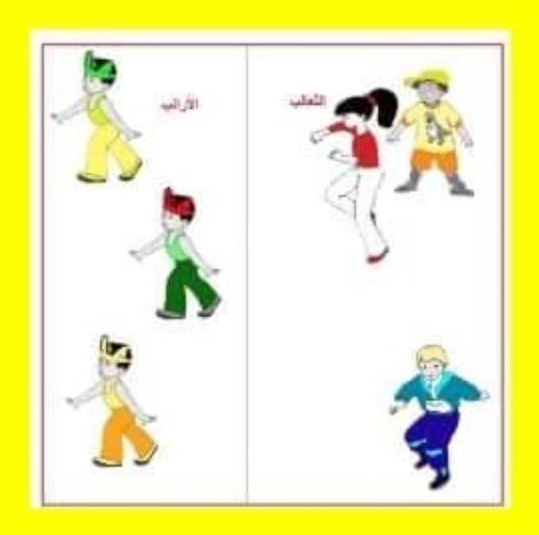  أربع فرق متساوية في العدد متقاربة في القدرة يمثلون الأرانب كل فريق أمام خطه يتم تحديد فضاء اللعب في الساحة، يتم تحديد ثلاث متعلمين كثعالب ، يشير المعلم أركض يا أرنب تحاول الأرانب المرور الى الجهة المقابلة ويحاول الثعالب الامساك بهم قبل أن يتجاوزوا خلف الخط المقابل الارانب التي تم مسكها تتحول الى ثعالب ويستمر اللعب حتى لا يتبقى أي أرنب ، تعاد اللعبة مع تبديل الاعبين  يقصى أي لاعب يخرج من الميدان المخصص للعب | 35د | .  -تجنب اسقاط الزميل أو ابعاده عن الطريق أثناء الجري  - التركيز الجيد مع المعلم وإشارته للانطلاق.  - الاستجابة السريعة  -التذكير بالروح الرياضية وتقبل الخسارة.
المرحلة الختامية | - التوقف عند الإشارة.  - الاصطفاف إتباع إشارة المعلم | - تجمع المتعلمين والاصطفاف للقيام بتمارين تمديد  - يجمع الوسائل المتعلم المكلف بالوسائل  التحية الختامية | 05د | - القيام بالحركات المطلوبة  - التركيز على ما يصدر من المعلم

الأستاذ : تومي محمد
وحـــــــدة تعــــــليميـــة
المؤسسة: بن شناف علي المستوى: الأولى ابتدائي الميـــدان:. الهـــيكلة والبـــناء الحصة رقم: 05 الكفاءة الختامية المستهدفة: يستغل فضاء الممارسة ومعالمه للتشكل والتنقل المنتظم
التعلمات: -توظيف فضاء الممارسة وفق معالمه وقواعده
المراحل | محتوى التعلم | محتوى الإنجاز | الزمن | التوجيهات
المرحلة التحضيرية | تشكيل الفرق حسب المطلوب  الوضعية المناسبة للاستجابة | المناداة اصطفاف المتعلمين لأداء التحية + مراقبة الهندام  مشي خفيف حول الميدان  التسخين بالفريق لتعلم الحركات اللازمة  الموقف 01: لعبة قف وتحرك  ينتشر المتعلمون في الملعب بصفة عشوائية يتم تحديد متعلم ليقدم الايعازعند الإشارة ب قف يقفون وعند الإشارة بتحرك يتحركون يخسر من لم يطبق بشكل جيد | 15د | - جري خفيف  - التركيز مع إشارة المعلم.  - سرعة التنفيذ بعد إعطاء الإشارة.
المرحلـــــــــــــــــــة التعلــــــــــــــيمـــــــــــــــية | الملعب المخصص لحصة التربية البدنية | الموقف02: حرب العصابات  يتم تقسيم الملعب الى أربع مناطق كل عصابة في منطقة وتسمى المناطق كهف العصابة يتنقل كل عصابة في الفضاء المحدد لهم ، يحاول أعضاء كل عصابة القبض على أعضاء العصابات الأخرى عند خروجهم من الكهف ،  المتعلمين الذين تم  القبض عليهم ينظمون الى العصابة التي امسكت بهم  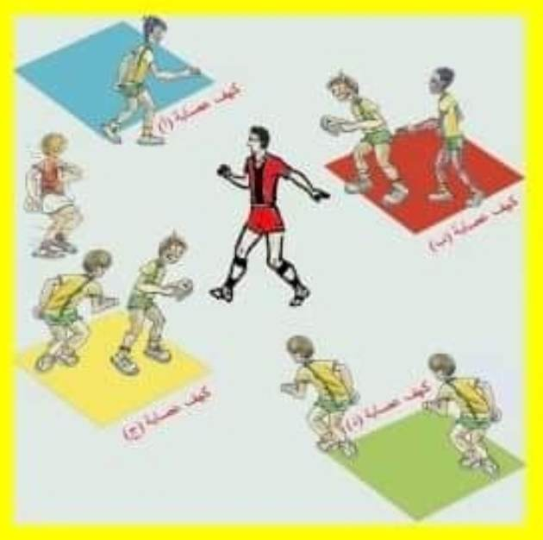  الموقف03: لعبة الأرقام  ينتشر المتعلمون في الملعب عند الاشارة ب 0 يجلسون ، عند الاشارة ب 1 يقفون ، عند الاشارة ب2 يمسك كل متعلم زميله ، عند الاشارة ب3 يكونون مجموعة من 3 أفراد وعند الاشارة ب4 يكونون مجموعة من 4 أفراد وعند الاشارة ب5 يكونون مجموعة من خمسة افراد  يخسر من لم يكون مجموعة مع زملائه  يخسر من يخرج من الملعب | 35د | - ثبات عناصر الفريق في مكانهم.  - الالتزام بقوانين اللعبة.  - احترام الأدوار  - عدم الاصطدام بزملائه عند التنقل.  -التركيز على الروح الرياضية واحترام الزملاء
المرحلة الختامية | - التوقف عند الإشارة.  - الاصطفاف إتباع إشارة المعلم | - تجمع المتعلمين والاصطفاف للقيام بتمارين تمديد ، إعلان الفائزين .  - يجمع الوسائل المتعلم المكلف بالوسائل  التحية الختامية | 05د | - القيام بالحركات المطلوبة  - التركيز على ما يصدر من المعلم

الأستاذ : تومي محمد
وحـــــــدة تعــــــليميـــة
المؤسسة: بن شناف علي المستوى: الأولى ابتدائي الميـــدان:. الهـــيكلة والبـــناء الحصة رقم: 06 الكفاءة الختامية المستهدفة: يستغل فضاء الممارسة ومعالمه للتشكل والتنقل المنتظم
التعلمات: -التعرف علي كيفية تشكيل صفوف وانجازها
المراحل | محتوى التعلم | محتوى الإنجاز | الزمن | التوجيهات
المرحلة التحضيرية | تشكيل الفرق حسب المطلوب  الوضعية المناسبة للاستجابة | المناداة اصطفاف المتعلمين لأداء التحية + مراقبة الهندام  مشي خفيف حول الميدان  التسخين بالفريق لتعلم الحركات اللازمة  الموقف 01: لعبة قال علي  ينتشر المتعلمون في الملعب يتم تعيين متعلم لتقديم الايعاز عندما يقول قال علي جلوس يجلسون ، عندما يقول قال علي وقوف يقفون عندما يقول قال على مشي يمشون . يخسر من لم يستجيب بشكل جيد | 15د | - جري خفيف  - التركيز مع إشارة المعلم.  - سرعة التنفيذ بعد إعطاء الإشارة.
المرحلـــــــــــــــــــة التعلــــــــــــــيمـــــــــــــــية | تشكيل صفوف | الموقف02: لعبة المحطات  يتم تقسيم الملعب الى أربع محطات كل محطة بلون صدرية الفريق يتنقل المتعلمون في الملعب بشكل عشوائي ، عند الاشارة يحاول أعضاء كل فريق تشكيل صفوف في المحطة المخصصة لهم ، يخسر  المتعلمين الذين لم ينظموا الى المحطة  الموقف 03:الارنب والثعالب  يتم تقسيم الفوج الى فرق من أربع متعلمين يمثلون الأرانب على شكل صف يتم تحديد فضاء اللعب في الساحة، يتم تحديد ثلاث متعلمين كثعالب ، يشير المعلم أركض يا أرنب تحاول الأرانب المرور الى الجهة الاخرى مع المحافظة على الصف ويحاول الثعالب الامساك بهم أو يفكيك الصف قبل عبور المتعلمين الى الجهة الاخرى ، تخسر المجموعة التي يتفكك صفها. | 35د | - ثبات عناصر الفريق في مكانهم.  - الالتزام بقوانين اللعبة.  - احترام الأدوار  - عدم الاصطدام بزملائه عند التنقل.  -التركيز على الروح الرياضية واحترام الزملاء
المرحلة الختامية | - التوقف عند الإشارة.  - الاصطفاف إتباع إشارة المعلم | - تجمع المتعلمين والاصطفاف للقيام بتمارين تمديد ، إعلان الفائزين .  - يجمع الوسائل المتعلم المكلف بالوسائل  التحية الختامية | 05د | - القيام بالحركات المطلوبة  - التركيز على ما يصدر من المعلم
وضعية إدمـــــاجية

المؤسسة : بن شناف علي المستوى : السنة الأولى الأستاذ : تومي محمد
الميدان: الهـــيكلة والبـناء
الكفاءة الختامية: يستغل فضاء الممارسة ومعالمه للتشكل والتنقل المنتظم
إدماج جزئي: دمج التعلمات المتناولة في الحصص السابقة في مواقف مناسبة تضمن التدرج بين جملة من الوضعيات .‏‏
المراحل | محتوى التعلم | محتوى الإنجاز | الزمن | التوجيهات
المرحلة التحضيرية | -تشكيل الفرق حسب المطلوب  الوضعية المناسبة للاستجابة | اصطفاف المتعلمين لأداء التحية  + مراقبة الهندام + المناداة مشي خفيف حول الاقماع  القيام بحركات تسخينية للأطراف العلوية والسفلية  الموقف 01: لعبة أعضاء الجسم  يصطف المتعلمون على شكل قاطرات كل فريق يقابله فريق آخر عند الصافرة يتحرك الأطفال في مكانهم وعند الإشارة بكلمة (كتف) يضع يده في كتفيه ، وعند الإشارة بكلمة(مرفق )يضع يده على مرفقه ، وعند الإشارة بكلمة (عقب) يضع يديه على عقبيه ، يخسرمن لا يستجيب | 15د | -مشي خفيف  -التركيز والاستجابة لاشارة المعلم
المرحلـــــــــــــــــــة التعلــــــــــــــيمـــــــــــــــية | تحسين الأداء  معالجة الاخطاء | موقف 02: لعبة الدجاجة الأم  أربع فرق (الدجاج) خلف بعض ممسكين انفسهم على مستوى الخصر أمام كل فريق تلميذ(صقر(A))  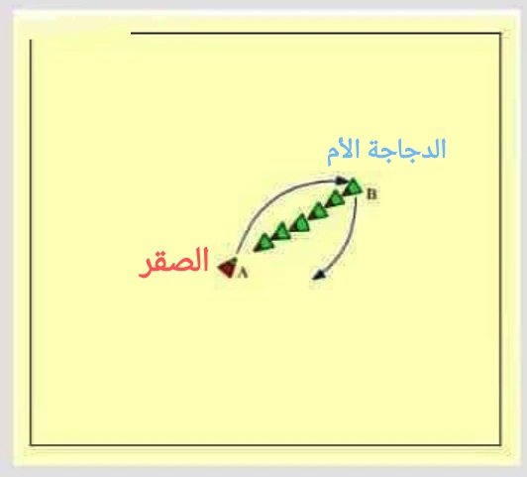  عند الاشارة يتحرك الفريق معا محافظين على تماسكهم ويحاول الصقر لمس آخر دجاجة(B) ويحاول التلاميذ التحرك معا لمنعه لكل صقر 30 ثانية اذا فشل في اللمس يتم تغييره  الموقف02: لعبة الأشكال  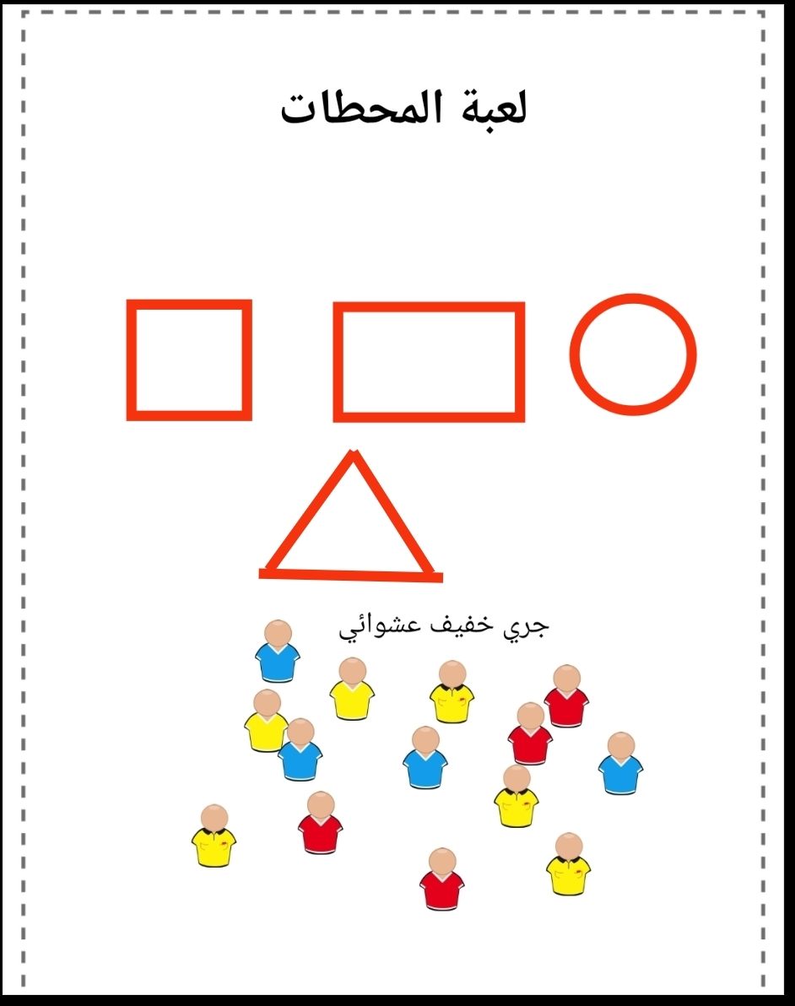  يتم رسم أشكال هندسية في الملعب ،ينتشر المتعلمون بشكل عشوائي في الساحة بالجري الخفيف وعند الاشارة بأحد الأشكال الهندسية يتوجهون الى محطة الشكل المذكور عند امتلاء المكان التلاميذ الذين لم يلتحقوا يتم اقصاؤهم وهكذا | 35د | - ثبات عناصر الفريق في مكانهم.  - التركيز الجيد مع المعلم وإشارته للانطلاق.  - الاستجابة السريعة  - عدم الاصطدام بزملائه عند الجري .
المرحلة الختامية | العودة الى الهدوء | - تجمع المتعلمين والاصطفاف للقيام بحركات خفيف  - يجمع الوسائل المتعلم المكلف بالوسائل  التحية الختامية | 5د | - القيام بالحركات المطلوبة

الأستاذ : تومي محمد
وحدة تــعــليميـــــة
المؤسسة: بن شناف علي المستوى: الأولى ابتدائي الميـــدان: الهــيكلة والبــناء الحصة رقم: 07 الكفاءة الختامية المستهدفة: يستغل فضاء الممارسة ومعالمه للتشكل والتنقل المنتظم
التعلمات: التعرف علي كيفية تشكيل مجموعات حسب العدد وانجازها
المراحل | محتوى التعلم | محتوى الإنجاز | الزمن | التوجيهات
المرحلة التحضيرية | تشكيل الفرق حسب المطلوب  الوضعية المناسبة للاستجابة | اصطفاف المتعلمين لأداء التحية + مراقبة الهندام + المناداة  مشي خفيف حول الميدان ، القيام بحركات تسخينية للأطراف العلوية والسفلية  الموقف 01:لعبة الاتجاهات يصطف المتعلمون على شكل قاطرات كل فريق يقابله فريق آخر عند الإشارة بكلمة (يمين) يقفزون جهة اليمين ، وعند الإشارة بكلمة (يسار) يقفزون جهة اليسار ، وعند الإشارة (أمام) يتقدمون الى الأمام وعند الإشارة (الخلف) يرجعون الى الخلف يخسر من لا يستجيب بشكل صحيح | 10د | -التركيز والاستجابة لاشارة المعلم  -الاستجابة الآمنة
المرحلـــــــــــــــــــة التعلــــــــــــــيمـــــــــــــــية | تشكيل مجموعات حسب العدد | الموقف 02: لعبة الراعي والغنم والذئب  يتم شرح الاماكن للأطفال بدقة (الساحة، الملعب، الرواق)  يقف طفلين أو أكثر في الرواق (أو أروقة) ممثلين بالراعي  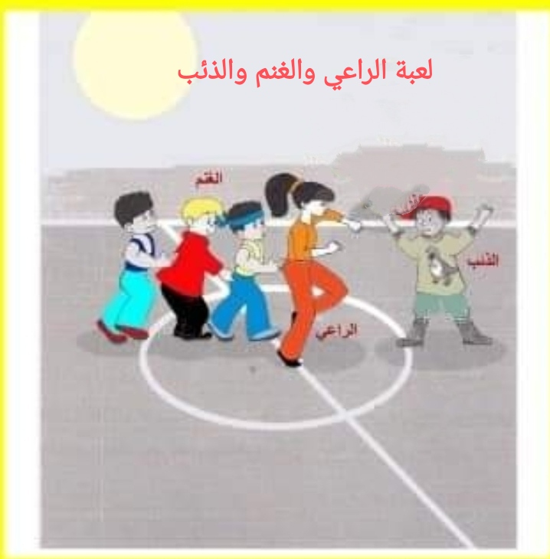  وينتشر طفلين أو اكثر في الساحة بشكل عشوائي ، بينما ينتشر بقية الأطفال كمجموعات ممثلين الغنم، يحاول الراعي الدخول الى الملعب لأخذ مجموعة من الغنم (يجب أن يبقى الغنم على شكل مجموعات متماسكة)وأثناء رجوعه للرواق يخرج من الملعب الى الساحة ثم الرواق ويحاول الذئب خطف أحد الغنم  بعد دقيقتين يتم تبديل الأدوار.  يمنع على الذئب الدخول الى الملعب (يخطف الغنم في الساحة فقط) تخسر مجموعة الغنم التي لا تحافظ على المجموعة  الموقف 03 : لعبة أنا الطبيب  يتم وضع حلقات كبيرة في زوايا الملعب بداخلها مجموعة متعلمين على شكل أطباء ، عند الصافرة ينقلون الحلقة الكبيرة (المريض) الى المشفى (خارج الملعب) مع الحفاظ على ترابط المجموعة ثم يعودون للحلقة الاخرى وهكذا  بعد دقيقة يطلق المعلم الصافرة من جديد ، الفريق الذي أكبر عدد حلقات من الفرق الاخرى هو الفائز | 40د | - ثبات عناصر الفريق في مكانهم.  - التركيز الجيد ومحاولة تطبيق شكل التنقل المناسب.  - الاستجابة السريعة  -احترام الأدوار
المرحلة الختامية | - التوقف عند الإشارة.  - العودة الى الهدوء | - تجمع المتعلمين والاصطفاف للقيام بحركات خفيف  - يجمع الوسائل المتعلم المكلف بالوسائل  التحية الختامية | 5د | - القيام بالحركات المطلوبة

الأستاذ : تومي محمد
وحدة تــعــليميـــــة
المؤسسة: بن شناف علي المستوى: الأولى ابتدائي الميـــدان: الهــيكلة والبــناء الحصة رقم: 08 الكفاءة الختامية المستهدفة: يستغل فضاء الممارسة ومعالمه للتشكل والتنقل المنتظم
التعلمات: انجاز خطوط عمودية وأفقية مع الاقران
المراحل | محتوى التعلم | محتوى الإنجاز | الزمن | التوجيهات
المرحلة التحضيرية | تشكيل الفرق حسب المطلوب  الوضعية المناسبة للاستجابة | اصطفاف المتعلمين لأداء التحية + مراقبة الهندام + المناداة  مشي خفيف حول الميدان ، القيام بحركات تسخينية للأطراف العلوية والسفلية  الموقف 01:لعبة الاتجاهات  يصطف المتعلمون على شكل قاطرات كل فريق يقابله فريق آخر عند الإشارة بكلمة (يمين) يقفزون جهة اليمين ، وعند الإشارة بكلمة (يسار) يقفزون جهة اليسار ، وعند الإشارة (أمام) يتقدمون الى الأمام وعند الإشارة (الخلف) يرجعون الى الخلف يخسر من لا يستجيب بشكل صحيح | 10د | -التركيز والاستجابة لاشارة المعلم  -الاستجابة الآمنة
المرحلـــــــــــــــــــة التعلــــــــــــــيمـــــــــــــــية | التنسيق بين الاقران لإنجاز تشكيلات منتظمة | الموقف 02:  لعبة عمود الكهرباء  ينتشر الاطفال في الساحة بشكل عشوائي  يتم تحديد فرق على شكل عمود كهرباء وفرق على شكل اسلاك لتربط الاعمدة عند الاشارة يقف الفريق على شكل عمود كهرببائي ويصل بينه فريق الاسلاك  يمنع اختلاط متعلم من العمدو مع متعلم من الاسلاك  أي متعلم لا يستجيب بشكل جيد يقصى  عدد افراد العمود 05 أطفال  عدد افراد الاسلاك 7 أطفال  الموقف 03 :  لعبة أنا نظيف  يتم وضع أربع حلقات كبيرة في زوايا الملعب بداخلها سلة مهملات لكل فريق سلة ، عند الصافرة يشكل الأطفال دوائر حول الحلقة التي بها سلة المهملات ممثلين سائل التنظيف  يخسر كل من لم يشكل الحلقة مع فريقه  يخسر المتعلم الذي يشكل دائرة مع فريق اخر ليس فريقه  ملاحظة :  يتم اعطاء توجيها وتحفيزات لتشجيع التلاميذ على نظافة أجسامهم ومحيطهم | 40د | - ثبات عناصر الفريق في مكانهم.  - التركيز الجيد ومحاولة تطبيق شكل التنقل المناسب.  - الاستجابة السريعة  -احترام الأدوار
المرحلة الختامية | - التوقف عند الإشارة.  - العودة الى الهدوء | - تجمع المتعلمين والاصطفاف للقيام بحركات خفيف  - يجمع الوسائل المتعلم المكلف بالوسائل  التحية الختامية | 5د | - القيام بالحركات المطلوبة

وحـدة تـــــعليميـــة
الأستاذ : تومي محمد
المؤسسة: بن شناف علي المستوى: الأولى ابتدائي الميـــدان: الهـيكلة والبــناء الحصة رقم: 09 الكفاءة الختامية المستهدفة: يستغل فضاء الممارسة ومعالمه للتشكل والتنقل المنتظم
التعلمات: انجاز دوائر ومثلثات مع الأقران
المراحل | محتوى التعلم | محتوى الإنجاز | الزمن | التوجيهات
المرحلة التحضيرية | تشكيل الفرق حسب المطلوب  الوضعية المناسبة للاستجابة | اصطفاف المتعلمين لأداء التحية + مراقبة الهندام + المناداة  مشي خفيف حول الميدان ، القيام بحركات تسخينية للأطراف العلوية والسفلية  الموقف 01: لعبة خطف القمع  يصطف المتعلمون على شكل قاطرات( فريقين متقابلين) بينهما قمع أو صحن عن الإشارة ب(تربيع) يتربعون ، عند الإشارة ب(وقوف ضما) يقفون ، عند الإشارة ب(قفزة) يقفزون ، وعند الإشارة بقمع أو صحن أول من يخطفه له نقطة يتم إعادة المحاولة ثلاث مرات ، الفريقين اللذين جمعا أكبر عدد من النقاط يتواجهان والبقية يجلسون ، الفريق الفائز يحصل على المرتبة الأولى | 10د | -مشي خفيف  -التركيز والاستجابة لاشارة المعلم
المرحلـــــــــــــــــــة التعلــــــــــــــيمـــــــــــــــية | التنسيق بين الاقران لإنجاز تشكيلات منتظمة | الموقف 02 لعبة اضمن مكانك أولا  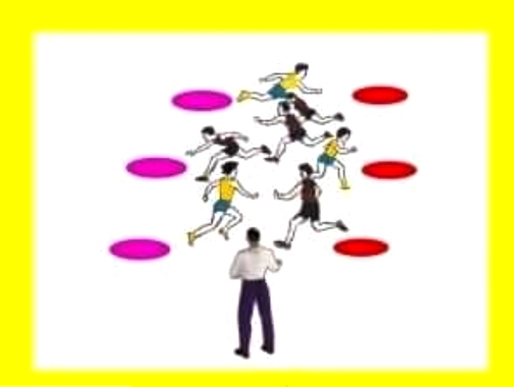  يتم وضع حدود في الملعب للتنقل ، أربع فرق متساوية فالعدد متقاربة في القدرة كل فريقين في نصف الملعب يقابلان بعض يتم وضع حلقات أو رسمها لفريق واحد فقط ، عند الاشارة يغادر كل متعلم ليتجه الى حلقة زميله في الفريق المقابل ليشكل دائرة من أرببعة افراد فقط ، الرباعي الذي يصل أولا الى الحلقة يعتبر فائز (يفوز الفريق الذي يجمع أكبر عدد من النقاط)  ملاحظة :يتم احترام حدود الميدان (نصف الملعب) وكذا الفضاء المحدد للتنقل ومن يخرج عنه يقصى ،يتم زيادة المسافة أو انقاصها ، يتم ترقيم الحلقات عوض تلوينها ، عند مغادرة الرباعي لمكانه يمكن أن يغير صاحب الحلقة مكانها لتشتيت انتباه زملائه.  الموقف03: لعبة السلاسل  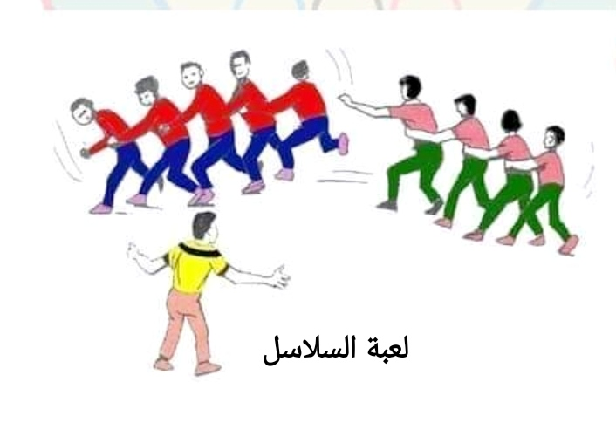  أربع فرق متساوية في العدد متقاربة في القدرة على حافة الملعب يتم رسم مسارات ملونة حسب الفرق ، يكوّن ثلاث متعلمين من الفرق الأربع سلاسل بتشابك الأيدي ، عند الاشارة يسحبون زميلهم الرابع لينقلوه الى الجهة المقابلة عبر المسار المخصص لهم عند الوصول يتم وضعه في الحافة ويرجع بقية الثلاثة لجلب زميل آخر  مرحلة 02: نقل زميلين أو ثلاث ، يمكن للمسارات أن تتقاطع مع مسارات الفرق الأخرى لضمان تماسك السلسلة | 40د | - ثبات عناصر الفريق في مكانهم.  - التركيز الجيد مع المعلم وإشارته للانطلاق.  - الاستجابة السريعة  - عدم الاصطدام بزملائه عند المشي.
المرحلة الختامية | - التوقف عند الإشارة. - العودة الى الهدوء | - تجمع المتعلمين والاصطفاف للقيام بحركات خفيف  - يجمع الوسائل المتعلم المكلف بالوسائل التحية الختامية | 5د | - القيام بالحركات المطلوبة

وحـدة تـــــعليميـــة
الأستاذ : تومي محمد
المؤسسة: بن شناف علي المستوى: الأولى ابتدائي الميـــدان: الهـيكلة والبــناء الحصة رقم: 10 الكفاءة الختامية المستهدفة: يستغل فضاء الممارسة ومعالمه للتشكل والتنقل المنتظم
التعلمات: التعرف على كيفية انجاز تشكيلات بالوسائل
المراحل | محتوى التعلم | محتوى الإنجاز | الزمن | التوجيهات
المرحلة التحضيرية | تشكيل الفرق حسب المطلوب  الوضعية المناسبة للاستجابة | اصطفاف المتعلمين لأداء التحية + مراقبة الهندام + المناداة  مشي خفيف حول الميدان ، القيام بحركات تسخينية للأطراف العلوية والسفلية  الموقف 01: لعبة خطف القمع  يصطف المتعلمون على شكل قاطرات( فريقين متقابلين) بينهما قمع أو صحن عن الإشارة ب(تربيع) يتربعون ، عند الإشارة ب(وقوف ضما) يقفون ، عند الإشارة ب(قفزة) يقفزون ، وعند الإشارة بقمع أو صحن أول من يخطفه له نقطة يتم إعادة المحاولة ثلاث مرات ، الفريقين اللذين جمعا أكبر عدد من النقاط يتواجهان والبقية يجلسون ، الفريق الفائز يحصل على المرتبة الأولى | 10د | -مشي خفيف  -التركيز والاستجابة لاشارة المعلم
المرحلـــــــــــــــــــة التعلــــــــــــــيمـــــــــــــــية | استغلال الوسائل لتنظيم التشكيلات | الموقف 02 لعبة الأشكال  يتم رسم توزيع الوسائل في الملعب ،ينتشر المتعلمون بشكل عشوائي في الساحة بالجري الخفيف يتم تحديد زاوية لكل فريق وعند الاشارة بأحد الأشكال الهندسية يتوجهون الى لجمع الوسائل ورسم الشكل المحدد في زاويتهم المحددة يفوز من يرسم الشكل بالوسائل اولا  الموقف03: لعبة السلاسل  أربع فرق متساوية في العدد متقاربة في القدرة على حافة الملعب يتم رسم مسارات ملونة بالصفحات حسب الفرق ، يكوّن ثلاث متعلمين من الفرق الأربع سلاسل عن طريق الحبل ، عند الاشارة يتنقلون الى الجهة المقابلة عبر المسار المخصص لهم  مرحلة 02:  استبدال الحبل باعمدة أو اقماع كبيرة | 40د | - ثبات عناصر الفريق في مكانهم.  - التركيز الجيد مع المعلم وإشارته للانطلاق.  - الاستجابة السريعة  - عدم الاصطدام بزملائه عند المشي.
المرحلة الختامية | - التوقف عند الإشارة. - العودة الى الهدوء | - تجمع المتعلمين والاصطفاف للقيام بحركات خفيف  - يجمع الوسائل المتعلم المكلف بالوسائل التحية الختامية | 5د | - القيام بالحركات المطلوبة

وحـدة تـــــعليميـــة
الأستاذ : تومي محمد
المؤسسة: بن شناف علي المستوى: الأولى ابتدائي الميـــدان: الهـيكلة والبــناء الحصة رقم: 11 الكفاءة الختامية المستهدفة: يستغل فضاء الممارسة ومعالمه للتشكل والتنقل المنتظم
التعلمات: التعرف على كيفية التنقل في فضاء محدد
المراحل | محتوى التعلم | محتوى الإنجاز | الزمن | التوجيهات
المرحلة التحضيرية | تشكيل الفرق حسب المطلوب  الوضعية المناسبة للاستجابة | اصطفاف المتعلمين لأداء التحية + مراقبة الهندام + المناداة  مشي خفيف حول الميدان ، القيام بحركات تسخينية للأطراف العلوية والسفلية  الموقف 01: لعبة الجليد  ينتشر المتعلمون بشكل عشوائي في الملعب عند الصافرة يتجمدون في مكانهم يعد المعلم حتى 06 يخسر من يتحرك من مكانه. | 10د | -مشي خفيف  -التركيز والاستجابة لاشارة المعلم
المرحلـــــــــــــــــــة التعلــــــــــــــيمـــــــــــــــية | – التنقل في فضاء محدد | الموقف 02 لعبة الصياد  يتم وضع أقفاص في الملعب (حلقات) ينتشر المتعلمون بشكل عشوائي يتم تحديد صيادين للاناث وللذكور ، يتم تحديد نصف الملعب للذكور(الحلقات الحمراء) والنصف الاخر للاناث (اللون البنفسجي)  عند الاشارة يهرب بالمتعلمون في النصف المخصص لهم ويحاول الصيادون الامساك بهم من يتم الامساك به يدل الى القفص  ملاحظة :يفوز الصيادون الذين ينتهون اولا ، يدخل للقفص كل من يخرج من الفضاء المحدد له  الموقف03: لعبة السلاسل  أربع فرق اناث واربعة فرق ذكور متساوية في العدد متقاربة في القدرة على شكل سلسلة يتم رسم المسار الخاص بكل فرق حسب اللون عند الاشارة كل سلسلة تحاول التنقل حسب مسارها الى الجهة الاخرى  مرحلة 02: رسم مسارات متداخلة لتشتيت انتباه الفرق | 40د | - ثبات عناصر الفريق في مكانهم.  - التركيز الجيد مع المعلم وإشارته للانطلاق.  - الاستجابة السريعة  - عدم الاصطدام بزملائه عند المشي.
المرحلة الختامية | - التوقف عند الإشارة. - العودة الى الهدوء | - تجمع المتعلمين والاصطفاف للقيام بحركات خفيف  - يجمع الوسائل المتعلم المكلف بالوسائل التحية الختامية | 5د | - القيام بالحركات المطلوبة

وحـدة تـــــعليميـــة
الأستاذ : تومي محمد
المؤسسة: بن شناف علي المستوى: الأولى ابتدائي الميـــدان: الهـيكلة والبــناء الحصة رقم: 12 الكفاءة الختامية المستهدفة: يستغل فضاء الممارسة ومعالمه للتشكل والتنقل المنتظم
التعلمات: التعرف على ضبط فضاء الممارسة وفق الموقف وانجازه
المراحل | محتوى التعلم | محتوى الإنجاز | الزمن | التوجيهات
المرحلة التحضيرية | تشكيل الفرق حسب المطلوب  الوضعية المناسبة للاستجابة | اصطفاف المتعلمين لأداء التحية + مراقبة الهندام + المناداة  مشي خفيف حول الميدان ، القيام بحركات تسخينية للأطراف العلوية والسفلية  الموقف 01: لعبة خطف القمع  يصطف المتعلمون على شكل قاطرات( فريقين متقابلين) بينهما قمع أو صحن عن الإشارة ب(تربيع) يتربعون ، عند الإشارة ب(وقوف ضما) يقفون ، عند الإشارة ب(قفزة) يقفزون ، وعند الإشارة بقمع أو صحن أول من يخطفه له نقطة يتم إعادة المحاولة ثلاث مرات ، الفريقين اللذين جمعا أكبر عدد من النقاط يتواجهان والبقية يجلسون ، الفريق الفائز يحصل على المرتبة الأولى | 10د | -مشي خفيف  -التركيز والاستجابة لاشارة المعلم
المرحلـــــــــــــــــــة التعلــــــــــــــيمـــــــــــــــية | يضبط فضاء الممارسة وفق الموقف | الموقف 02 لعبة من ليس له منزل  يتم وضع حدود في الملعب للتنقل ، يتم وضع حلقات أو رسمها لكل متعلم وتلوينها وتوزيعها بشكل عشوائي ليدخل فيها، عند الاشارة كل متعلم يدخل في حلقة (منزل)يخسر من لا يجد منزل  ملاحظة :يتم احترام حدود الميدان ،يتم انقاص الحلقات في كل مرحلة  الموقف03: لعبة السائق الماهر  يجري المتعلمون في انتشار حر داخل الملعب مقلدين صوت السيارة وهي تسير وعند سماع الصافرة يحاول كل متعلم الوقوف في مكانه فجأة وينجح كل متعلم(سائق) يوقف سيارته أسرع  ملاحظة:  يخسر من يصطدم يزميله  يخسر من لم يتوقف بشكل اسرع. | 40د | - ثبات عناصر الفريق في مكانهم.  - التركيز الجيد مع المعلم وإشارته للانطلاق.  - الاستجابة السريعة  - عدم الاصطدام بزملائه عند المشي.
المرحلة الختامية | - التوقف عند الإشارة. - العودة الى الهدوء | - تجمع المتعلمين والاصطفاف للقيام بحركات خفيف  - يجمع الوسائل المتعلم المكلف بالوسائل التحية الختامية | 5د | - القيام بالحركات المطلوبة

وضعية إدماجية

المؤسسة : بن شناف علي المستوى : السنة الأولى الأستاذ : تومي محمد
الميدان: الهــيكلة والبــناء
الكفاءة الختامية: يستغل فضاء الممارسة ومعالمه للتشكل والتنقل المنتظم
إدماجية كلية: دمج كل تعلمات الحصص السابقة في مسلك يحتوي على وضعيات مختلفة.‏‏
المراحل | محتوى التعلم | محتوى الإنجاز | الزمن | التوجيهات
المرحلة التحضيرية | -تشكيل الفرق حسب المطلوب  الوضعية المناسبة للاستجابة | اصطفاف المتعلمين لأداء التحية  + مراقبة الهندام + المناداة مشي خفيف حول الاقماع  القيام بحركات تسخينية للأطراف العلوية والسفلية  الموقف 01: لعبة السمكة والبحر  يقف القائد أمام زملائه ويمد ذراعه اليمنى التي تمثل البحر والذراع اليسرى تمثل السمكة ،يمرر اليد اليمنى التي تمثل السمكة تارة تحت اليمنى التي تمثل البحر وتارة فوقها لا يصفق التلاميذ الا عند مرور السمكة فوق البحر يقصى كل تلميذ يخطئ | 15د | -مشي خفيف  -التركيز والاستجابة لاشارة المعلم
المرحلـــــــــــــــــــة التعلــــــــــــــيمـــــــــــــــية | تحسين الأداء  معالجة الاخطاء | الموقف02: لعبة القط والفئران  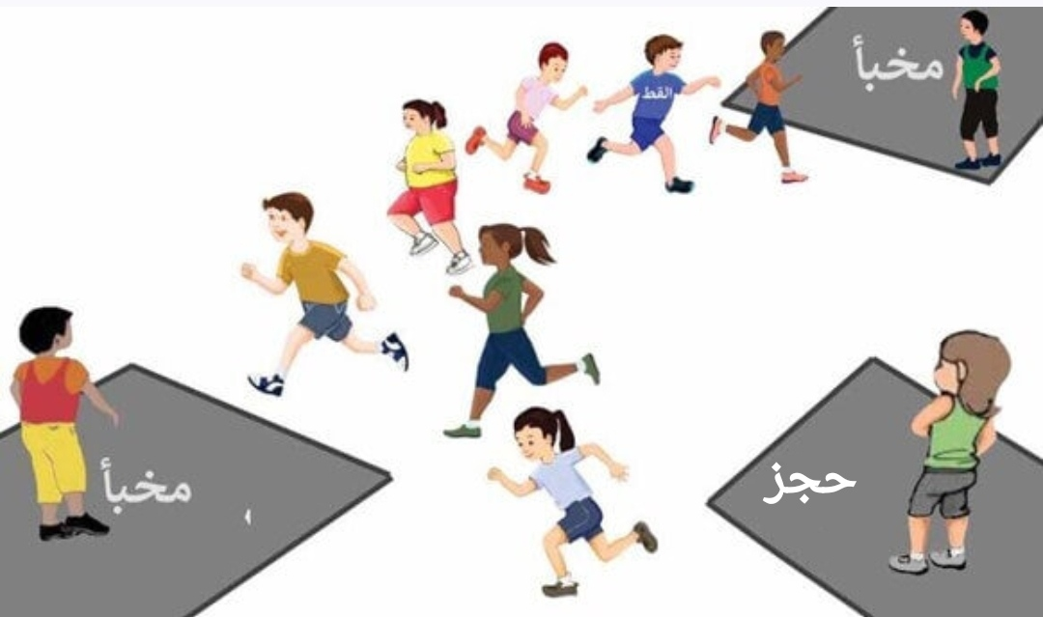  تقسم الساحة الى مستطيلين للأداء ينقسم الفوج الى ناديين ، كل مستطيل يحتوي على مخبأ1 ومخبأ2 كل مخبأ يتسع لثلاث متعلمين فقط ، وحجز ، يتم تعيين متعلم في كل مستطيل يدعى القط في حين يعتبر باقي المتعلمين فئراناً ،عند الاشارة ينتشر الأطفال في الفضاء المخصص لهم هاربين من القط الذي يحاول لمسهم ليودعوا في الحجز ، يلجأ الفئران الى المخبأين المتقابلين وعلى الفأر أن يغادر المخبأ كلما لحق به فأر جديد عند حجز خمسة فئران يتم تبادل الأدوار  الموقف03: مدرستي الجميلة  يقسم العمل على عدة مجموعات حيث يكلف التلاميذ باعداد صوررياضية ولافتات تحتوى على ارشادات للنظافة ورسومات تزيينية وأشكال جميلة يتم الصاقها بالتعاون مع الأستاذ والمشرفين على جدران المدرسة والفناء وفي حاويات القمامة كما يتم تزيين القسم والفناء بالرسومات والنباتات والأزهار | 35د | - التركيز على لمس الزميل وعدم مسكه أو اسقاطه.  - التركيز الجيد مع المعلم وإشارته للانطلاق.  - الاستجابة السريعة  - أمن وسلامة الفوج .
المرحلة الختامية | العودة الى الهدوء | - تجمع المتعلمين والاصطفاف للقيام بحركات خفيف  - يجمع الوسائل المتعلم المكلف بالوسائل  التحية الختامية | 5د | - القيام بالحركات المطلوبة

تقـــويم تحــصــياـــي

المؤسسة : بن شناف علي المستوى : السنة الأولى الأستاذ : تومي محمد
الميدان: الهــيكلة والبــناء الحصة : 01
الكفاءة الختامية: يستغل فضاء الممارسة ومعالمه للتشكل والتنقل المنتظم
المعايير: المعيار: التعرف على فضاء الممارسة ومعالمه للتنقل السليم مؤشرات: - تنقل بسيط على حدود فضاء الممارسة
المعيار: أداء تنقل ومشاركة فضاء بشكل سليم ومنظم المؤشرات: التشارك والتنقل في فضاء بنظام محدد
المعيار: التنقل لتشكيل وضعيات حسب أعداد وأشكال محددة المؤشرات: - أداء تشكيلات ووضعيات محددة
- ربط بين التنقل والتشكيل لتنفيذ المطلوب منه
المعيار: الالتزام بأخلاقيات الممارسة المؤشرات : يحترم الغير، يتضامن ، يتسامح
المراحل | محتوى التعلم | محتوى الإنجاز | الزمن | التوجيهات
المرحلة التحضيرية | -تشكيل الفرق حسب المطلوب الوضعية المناسبة للاستجابة | اصطفاف المتعلمين لأداء التحية  + مراقبة الهندام + المناداة مشي خفيف حول الاقماع  القيام بحركات تسخينية للأطراف العلوية والسفلية | 10د | -مشي خفيف  -التركيز والاستجابة لاشارة المعلم
المرحلـــــــــــــــــــة التعلــــــــــــــيمـــــــــــــــية | فضاء الممارسة  ضبط فضاء الممارسة  التشكيلات والتنقلات المنتظمة | المرور خلال مسار محدد فيه مهام يجب القيام بها:  -يقف التلاميذ على شكل قاطرات  الانطلاق يكون داخل الملعب واحترام حدوده  الجري في مسار محدد بصفحات حسب اللون المحدد لكل طفل | 40د | - الالتزام باللعب داخل الفضاء المتاح  - التركيز الجيد مع المعلم وإشارته للانطلاق.  - التنقل بمختلف الوتائر داخل الملعب  - أمن وسلامة الفوج .
المرحلة الختامية | العودة الى الهدوء | - تجمع المتعلمين والاصطفاف للقيام بحركات خفيف  - يجمع الوسائل المتعلم المكلف بالوسائل  التحية الختامية | 5د | - القيام بالحركات المطلوبة

تقـــويــــم تحصـــيلــي

المؤسسة : بن شناف علي المستوى : السنة الأولى الأستاذ : تومي محمد
الميدان: الهــيكلة والبــناء الحصة : 02
الكفاءة الختامية: يستغل فضاء الممارسة ومعالمه للتشكل والتنقل المنتظم
المعايير: المعيار: التعرف على فضاء الممارسة ومعالمه للتنقل السليم مؤشرات: - تنقل بسيط على حدود فضاء الممارسة
المعيار: أداء تنقل ومشاركة فضاء بشكل سليم ومنظم المؤشرات: التشارك والتنقل في فضاء بنظام محدد
المعيار: التنقل لتشكيل وضعيات حسب أعداد وأشكال محددة المؤشرات: - أداء تشكيلات ووضعيات محددة
- ربط بين التنقل والتشكيل لتنفيذ المطلوب منه
المعيار: الالتزام بأخلاقيات الممارسة المؤشرات : يحترم الغير، يتضامن ، يتسامح
المراحل | محتوى التعلم | محتوى الإنجاز | الزمن | التوجيهات
المرحلة التحضيرية | -تشكيل الفرق حسب المطلوب الوضعية المناسبة للاستجابة | اصطفاف المتعلمين لأداء التحية  + مراقبة الهندام + المناداة مشي خفيف حول الاقماع  القيام بحركات تسخينية للأطراف العلوية والسفلية | 10د | -مشي خفيف  -التركيز والاستجابة لاشارة المعلم
المرحلـــــــــــــــــــة التعلــــــــــــــيمـــــــــــــــية | فضاء الممارسة  ضبط فضاء الممارسة  التشكيلات والتنقلات المنتظمة | الموقف:  - تقسيم التلاميذ الى أفواج والجري الجماعي داخل الملعب  -يعطي المعلم أشكال متعددة ليؤديها التلاميذ كل فريق على حدى  -منافسة في الأداء بين الفرق يخسر الأقل تنظيما | 40د | - انجاز مختلف التشكيلات جماعيا  - التركيز الجيد مع المعلم وإشارته للانطلاق.  - الحفاظ على التنظيم أثناء الأداء  - أمن وسلامة الفوج .
المرحلة الختامية | العودة الى الهدوء | - تجمع المتعلمين والاصطفاف للقيام بحركات خفيف  - يجمع الوسائل المتعلم المكلف بالوسائل  التحية الختامية | 5د | - القيام بالحركات المطلوبة

